

原油月报

2017年08月

责任编辑：刘艳清
电 话：86-18513790712
传 真：86-010-85725399
编辑邮箱：703680716@qq.com
地址：北京市朝阳区高碑店东区B8-1

原油市场月报目录
一、国际原油市场回顾 3
1、2018年国际原油价格走势图 3
2、国际原油市场行情评述 3
二、影响原油价格的主要因素 5
1、美国原油库存情况 5
2、美国及世界经济形势 5
三、2018年国际原油期货、欧佩克价格走势图 11
四、2018年4月国际原油期货WTI及BRENT收盘价格表 12
五、2018年3月国际原油进出口数据
13

一、2018年4月国际原油市场回顾：

1、2018年国际原油价格走势图

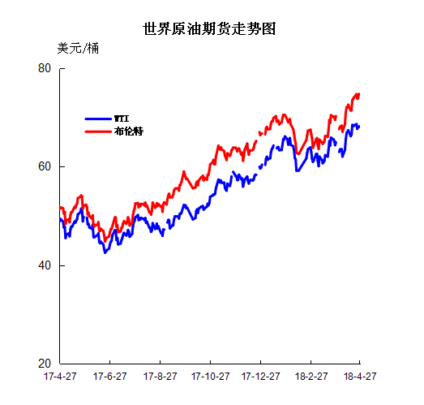

2、国际原油市场行情评述
本月WTI原油价格在62.06-68.64美元/桶，布伦特原油价格在67.11-74.74美元/桶震荡。最新国际原油移动加权变化率：4月27日三地原油移动加权变化率 +1.87% ，本次调价日为4月26日24时，2018年4月27日为调价后国内第2个工作日。4月国际原油市场中，国际油价整体呈现震荡推涨的态势，受中美贸易摩擦、中东地缘政治局势动荡以及供需面向好的多方提振，月内国际原油价格获多头支撑刷新近年新高。本月初， OPEC产量下降及其乐观言论令市场情绪改观支撑油价反弹，同时中美贸易摩擦的升级，引发全球贸易紧张情绪加之俄罗斯产量回升施压油价，随后叙利亚局势及美俄争端引引发避险情绪，国际油价强势反弹，同时，EIA月报上调2018年全球原油增速预期，美国可能对伊朗实施新一轮制裁等消息均对油价形成支撑，国际油价涨势强劲;本月中下旬，IEA月报整体偏好、叙利亚局势增加风险溢价，油价小幅推涨，之后美油产量继续走高，市场锁定获利，国际油价短时回落，之后美俄争端、伊朗核协议的不确定性、沙特俄罗斯集体放风将继续执行减产协议，同时全球库存继续下滑，亚洲原油需求旺盛均为油价带来强劲支撑，积累的多头动能得以爆发，油价开启持续上涨模式。整体来看，本月国际原油市场上方多头利好因素齐聚迸发，国际油价上行通道持续通常，油价走高动力充足，顺利刷新近年新高。其中WTI原油期货本月均价66.11美元/桶，较上月上涨5.66%，较前三月上涨5.51%;布伦特原油期货均价71.43美元/桶，较上月上涨7.60%，较前三月上涨6.62%。在现货市场中，本月各地区现货原油均价同样呈现全面推涨的态势。后市预测：消息面显示OPEC闲置库存告急，原油潜在利好或将一触即发，而在此之前，预计原油价格会再次回归基本面行情走势，长线来看，若美国将重新制裁OPEC产油国伊朗，或将导致中东原油供应进一步减少的预期，为油价提供强劲支撑。综合来看，近期油市利好充足，内有基本面上的全球需求预期强劲，外遇中东地缘政治冲突不确定性加深，油价持续上行通道持续开启的可能性极大。预计下月WTI原油期货均价在67-71美元/桶之间浮动，布伦特原油期货均价在70-74美元/桶之间浮动。

- 影响原油价格的主要因素：

- 美国原油库存情况

单位：亿桶
部门 | 美国能源信息署
类别 | 原油库存 | 汽油库存
2018年4月20日 | 4.29737 | 2.36807
2018年4月13日 | 4.27567 | 2.35967
2018年4月6日 | 4.2864 | 2.3894
2018年3月30日 | 4.2533 | 2.3848
2018年3月16日 | 4.2831 | 2.4307
2018年3月9日 | 4.30928 | 2.44758
2018年3月2日 | 4.2591 | 2.5103

2.美国及世界经济形势
美国经济形势
北京时间25日晚，美股周三午盘全面下跌，美国10年期国债收益率创多年新高令股市承压。投资者同时还在关注企业盈利状况。
美东时间4月25日11：58(北京时间4月25日23：58)，道指跌111.24点，或0.46%，报23，912.89点;标普500指数跌9.79点，或0.37%，报2，624.74点;纳指跌21.35点，或0.31%，报6，986.01点。
主要股指表现如何?
美股周三开盘涨跌不一，随着国债收益率继续上涨，主要股指全面转跌。
周二美股全线下滑，美国10年期国债收益率盘中一度突破3%心理关口，为2014年初以来首次。当天道指收跌1.7%，标普500指数收跌1.3%，纳指收跌1.7%。
市场驱动力量是什么?
随着美国国债收益率继续攀升，周三美国国债市场动态再次对美股产生了影响。周三早间，美国10年期国债收益率上涨3个基点，升至3.021%。
最近美国国债收益率的提高对股市造成了压力，因为国债提供的收益率开始高于股市的回报率，并且收益率的提高使得企业借贷成本随之水涨船高。
企业财报继续受到关注。周三早间，推特(29.75, -0.72, -2.36%)、波音(342.86, 13.80, 4.19%)等大型公司相继公布了财报。而Facebook(159.69, 0.00, 0.00%)、高通(49.75, -0.19, -0.38%)以及Visa(121.21, -0.06, -0.05%)等公司将在周三收盘后公布财报。
迄今为止，在已公布财报的标普500成份股当中，超过80%的公司盈利超出市场预期。不过，那些好于预期的财报通常没能推动股票大涨。
周三没有重要经济数据或者美联储官员的讲话日程安排。
市场人士如何说?
Cresset Wealth公司创始合伙人Jack Ablin表示：“对10年期国债而言，以前其收益率被人为控制在较低水平，以鼓励风险投资行为。一旦该收益率回归正常水平，作为资产门类的公司将受到挑战。”
XM投资分析师Andreas Georgiou表示：“美股主要股指周二大幅下挫，因为被视为风向标的企业——其中最著名就是卡特彼勒(145.19, 0.75,0.52%)公司发布了国债收益率上涨将使其成本提高的预警讯息，这种警示讯号令投资者情绪受到重压。”
他表示：“观察这种状况在今天会如何发展、如何使投资者注意力在某种程度上从企业财报转向整体市场，将是一件有趣的事。今天以及未来几天的国债收益率变动，同样也能强化或者弱化这一状况。”
在昨日卡特彼勒公司发布了对未来经济前景悲观的预测后，FBN Securities公司首席市场策略师Jeremy Klein表示，他并不担心企业盈利增长。
他表示：“考虑到标普500成份股的年比盈利增幅超过20%，有关‘盈利增长见顶’的担忧是可笑的。这些成分公司的营收年比政府也接近10%。包括强劲的消费者与企业信心数据在内，稳健的经济数据使近期发生经济衰退的可能性极低。”
焦点个股
德州仪器(103, 4.58, 4.65%)公司(TXN)股价攀升，此前该公司宣布盈利超出预期。
Edwards Lifesciences(EW)股价重挫，该公司在周二公布财报后还发布了令人失望的业绩指引。
在美国上市的瑞士信贷(CS)股价攀升，此前该公司宣布盈利大涨16%。
康卡斯特(34.26, 0.91, 2.73%)(CMCSA)股价走低，该公司宣布营收超出预期，并提出收购Sky(SKY)的正式要约。Comcast提出以220亿英镑(307.2亿美元)的预条件收购要约(preconditional offer)，这一报价高于21世纪福克斯(36.58, 0.56, 1.55%)(FOX)公司提出的报价。
推特(TWTR)股价大涨，此前该公司宣布盈利超出预期。
航空与国防承包商诺斯罗普格鲁曼(NOC)股价攀升，此前该公司宣布业绩超出预期。
波音(BA)股价小幅上扬，此前该公司宣布盈利超出预期，并上调了2018年的盈利目标。
周三收盘后，AT&T(T)、Visa(V)、高通(QCOM)、Facebook(FB)、eBay(EBAY)、PayPal Holdings(PYPL)以及福特汽车(11.11, 0.15, 1.37%)(F)等公司均将公布财报。
其他市场表现如何?
受美国国债收益率提高影响，亚洲市场周三大多收跌。欧洲股市方面，欧洲泛欧绩优300指数周三收盘下跌0.75%;英国富时100指数周三收盘下跌0.59%;德国DAX指数周三收盘下跌1.07%;法国CAC指数周三收盘下跌0.57%;西班牙IBEX指数周三收盘下跌0.27%。
美国国债收益率提高推动美元指数攀升。原油与黄金期货价格小幅下跌。

3、世界经济形势
欧洲大陆时间4月25日(北京时间26日)消息，博世集团首席财务官及董事会副主席阿森克舒巴尔在斯图加特接受新浪财经专访表示：“全球经济增长一定要依附于‘自由贸易’，而绝对不是保护主义。”
德国博世公司25日在德国斯图加特召开2017年财报年度新闻发布会，公布数字称去年销售额达781亿欧元，销售额实现了6.8%的增长。在调整汇率因素影响后的销售额增长更是高达8.4%。即使如此，考虑到目前全球遭遇的诸多不确定性，博世公司将今年同比去年的销售增长目标谨慎设定为2%到3%。
“在2018年开年，全球经济都显示出繁荣的景象，但是我也看到这期间存在很大风险。中美贸易冲突的升级将是全球贸易可能面临的最大风险，甚至至少在短期内，可能大幅拉低全球贸易增长率。”阿森克舒巴尔(Stefan Asenkerschbaumer)对新浪财经强调说，“尽管现在我们依然相信全球贸易冲突的升级可能性很小，但我们依然对此十分谨慎。”
“一年前我曾经明确表示对保护主义的担忧，这些担忧显然已经得到验证。即使如此，我们依然预计全球贸易会继续增长，只是会增速会放缓。今天的全球商业的高度互联，全球供应链也是多层次的，这会让每个国家的利益都因此受到损害。所以，我们认为由美国挑起的贸易冲突有很大的希望被平息，至少在美国-欧洲的贸易关系上会有一个和平的解决方案。”
去年全球GDP增长了3.2%，根据IMF在4月份发布的最新经济预测，今年和明年全球经济可能实现3.9%的增长率。但博世公司显然对经济的走向和未来所面临的诸多不确定性保持着十足的警惕。
“尽管全球经济依然十分繁荣，我们预计2018年的全球经济增长大概会在2.6%左右。”阿森克舒巴尔对新浪财经称。
同时博世集团董事会主席沃尔克马尔-邓奈尔博士也对新浪财经确认说，贸易战不符合任何一个国家或是企业的利益，无人会从贸易战中受益。和大多数国际大公司一样，博世的供应链也很大程度依赖于“自由贸易”，虽然博世本身也在尽量实现生产本地化，可依然有一些电子元件只能来自于少数几家供应商，而不可能全部实现本地化生产。从这个角度来说，关税的提升必然会影响到全球性工业企业的供应链。

三、2018年国际原油期货、欧佩克价格走势图

2018年4月OPEC原油价格走势图

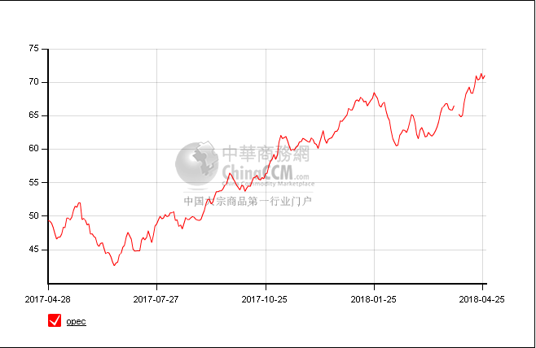

四、2018年4月国际原油期货WTI及BRENT收盘价格表

日期（美元/桶） | WTI | 布伦特
2018-4-27 | 68.1 | 74.64
2018-4-26 | 68.19 | 74.74
2018-4-25 | 68.05 | 74
2018-4-24 | 67.7 | 73.86
2018-4-23 | 68.64 | 74.71
2018-4-20 | 68.38 | 74.06
2018-4-19 | 68.29 | 73.78
2018-4-18 | 68.47 | 73.48
2018-4-17 | 66.52 | 71.58
2018-4-16 | 66.22 | 71.42
2018-4-13 | 67.39 | 72.58
2018-4-12 | 67.07 | 72.02
2018-4-11 | 66.82 | 72.06
2018-4-10 | 65.51 | 71.04
2018-4-9 | 63.42 | 68.65
2018-4-6 | 62.06 | 67.11
2018-4-5 | 63.54 | 68.33
2018-4-4 | 63.37 | 68.02
2018-4-3 | 63.51 | 68.12
2018-4-2 | 63.01 | 67.64
月均价 | 66.21 | 71.59

五、2018年3月份全国原油进出口统计数据
单位：千克，美元
产销国 | 进口数量 | 进口美元 | 出口数量 | 出口美元
也门共和国 | 139671930 | 69119063 | 0 | 0
伊拉克 | 54934951 | 25276930 | 0 | 0
伊朗 | 440303947 | 199663370 | 0 | 0
俄罗斯联邦 | 1125496577 | 529265485 | 0 | 0
刚果 | 399235103 | 171863588 | 0 | 0
利比亚 | 141476160 | 67854272 | 0 | 0
加拿大 | 76290531 | 31718391 | 0 | 0
加纳 | 132613900 | 67604302 | 0 | 0
加蓬 | 88806062 | 40929256 | 0 | 0
南苏丹共和国 | 86617693 | 38288189 | 0 | 0
卡塔尔 | 140308081 | 68680806 | 0 | 0
印度尼西亚 | 24929000 | 9956375 | 0 | 0
厄瓜多尔 | 98808670 | 44149393 | 0 | 0
台湾省 | 9 | 191 | 0 | 0
哈萨克斯坦 | 118464387 | 50847984 | 0 | 0
哥伦比亚 | 73119341 | 34614401 | 0 | 0
喀麦隆 | 127234200 | 61054525 | 0 | 0
埃及 | 82456238 | 41579207 | 0 | 0
墨西哥 | 72940642 | 28952365 | 0 | 0
委内瑞拉 | 137333838 | 52674864 | 0 | 0
安哥拉 | 317024045 | 142854940 | 0 | 0
巴西 | 232662507 | 114018194 | 0 | 0
日本 | 0 | 0 | 111802311 | 47612621
沙特阿拉伯 | 393253610 | 182238617 | 0 | 0
泰国 | 41459901 | 18538310 | 0 | 0
澳大利亚 | 78507300 | 28973271 | 0 | 0
科威特 | 131271500 | 65493282 | 0 | 0
美国 | 124388784 | 64927951 | 0 | 0
苏丹 | 86057871 | 42347044 | 0 | 0
英国 | 135125522 | 69997762 | 0 | 0
蒙古 | 3494580 | 1533530 | 0 | 0
赤道几内亚 | 270410190 | 132949102 | 0 | 0
越南 | 37323920 | 19945663 | 0 | 0
阿拉伯联合酋长国 | 132441043 | 71192358 | 0 | 0
阿曼 | 130202825 | 61214569 | 0 | 0
韩国 | 0 | 0 | 244574704 | 99332431
香港 | 0 | 0 | 145169178 | 65097431
马来西亚 | 146548051 | 63398782 | 0 | 0

